基于微波光子信号稳相传输的多路信号增强技术
欧阳竑，谢仕锋，王侠，曾永福，李跃，尹思杰，代丰羽，杨万里，尹怡辉
中国电子科技集团公司第三十四研究所, 广西 桂林 541004

摘要：针对信号在光纤中进行传输时受到外部环境因素影响，导致传输的光载射频信号的相位出现抖动，影响多路信号相干叠加后的信噪比问题，提出一种基于微波光子信号稳相传输的多路信号增强技术。通过设计包含相位测量、控制与调节模块的稳相传输系统，结合闭环测量和双精度调节（粗调10 ps、细调0.1 ps），实现光载射频信号的相位稳定；进一步搭建多路信号传输系统，采用匹配滤波和相位精确合成方法，完成3路信号的相干叠加。实验结果表明：在1.7 GHz和2.3 GHz频率下，叠加后的信号功率较单路信号分别提升4.5 dB和5.1 dB，信噪比分别改善2.8 dB和3.44 dB。
关键词：微波光子；稳相传输；多路信号；信号增强
中图分类号：TN015 文献标识码：A 开放科学（资源服务）标识码（OSID）：

Multi-channel signal enhancement technology based on microwave photonic phase-stabilized transmission
OUYANG hong, XIE Shifeng, Wang Xia, ZENG Yongfu, LI Yue, YIN Sijie, DAI Fengyu, YANG Wanli, YIN Yihui
The 34th Research Institute of CETC, Guilin Guangxi 541004, China

Abstract: Aiming at the issue that the phase of optical-carried radio frequency signals transmitted through optical fibers is affected by external environmental factors, leading to phase jitter and degrading the signal-to-noise ratio (SNR) after coherent superposition of multi-channel signals, a multi-channel signal enhancement technology based on microwave photonic phase-stabilized transmission is proposed. A phase-stabilized transmission system incorporating phase measurement, control, and adjustment modules is designed, achieving phase stabilization of optical-carried radio frequency signals through closed-loop measurement and dual-precision adjustment (coarse adjustment of 10 ps and fine adjustment of 0.1 ps). Furthermore, a multi-channel signal transmission system is constructed to realize coherent superposition of three-channel signals using matched filtering and precise phase synthesis. Experimental results demonstrate that the superimposed signal power at 1.7 GHz and 2.3 GHz is increased by 4.5 dB and 5.1 dB, respectively, compared to single-channel signals, with SNR improvements of 2.8 dB and 3.44 dB.
Key words: microwave photonic, phase-stabilized transmission, multi-channel signals, signal enhancement

0 引言
随着电子信息技术的发展和第五代移动通信系统的广泛部署，人工智能、云计算和大数据技术得到了深度融合^{[1]}，推动了数据、运营、信息与通信技术的协同发展。下一代6G网络技术将进一步利用通信信号对电磁环境进行感知，包括检测、定位、识别和成像等功能，从而提供更全面的服务。在此背景下，多路信号合成技术作为实现目标的重要手段，备受关注。相较于单路信号收发系统，多路信号收发系统通过增加收发路径显著提升了平均信噪比^{[2]}。其中，多路接收信号的相干叠加可使天线阵列输出功率随天线单元数量平方增长，而噪声的非相干特性则使总接收信噪比线性增长，从而有效提高接收信噪比和探测灵敏度^{[3]}。然而，在光纤传输过程中，外部环境因素（如温度和应力）会导致光纤的有效长度和折射率发生变化，进而引起传输延时和相位扰动，导致光载射频信号的相位抖动^{[4]}。为解决这一问题，通常采用光纤延时线进行补偿[5]，从而确保远端输出信号与本地信号的相位一致性。通过将光纤延时补偿技术与微波光子收发处理技术有机结合，为多路信号叠加增强提供了切实可行的技术方案。
因此，本文提出一种基于微波光子信号稳相传输的多路信号增强技术，致力于通过稳定信号在光纤中的传输过程并保持其相位一致性，实现多路信号的有效增强。

1 微波光子稳相技术及信号增强原理
微波光子学是一门融合微波与光子学技术的交叉学科，其优势在于低损耗的射频光纤链路稳相传输、光波导真时延、宽带调制与解调链路以及高Q值光学谐振腔等^{[6-10]}特性。
光纤稳相技术的基本原理如图1所示。信号源光源分为2路：一路作为参考信号输入相位比较模块，另一路经过光纤传输至远端，再将反馈信号F沿同一光纤回传至相位比较模块。相位比较模块通过对比参考信号与反馈信号，生成误差控制信号，并通过补偿控制信号C调节相位调节模块，抵消光纤链路引入的相位抖动，从而实现信号的稳相传输。
图1 光纤稳相技术工作原理图
多路信号增强的核心在于将接收到的N路信号进行匹配滤波处理，通过对每路信号的相位与延时进行精确合成，获得最大信噪比增益^{[11]}。设2路信号$S_{1}\left(t\right)$和$S_{2}\left(t\right)$的波形分别为
$S_{1}\left(t\right)=A_{1}\cos\left[ωt+φ_{1}\right]$ （1）
$S_{2}\left(t\right)=A_{2}\cos\left[ωt+φ_{2}\right]$ （2）
其中，A₁和A₂分别为2路信号的幅度，ω为信号的频率，φ₁和φ₂分别为2路信号的相位。2路信号叠加后的合路信号S₁₂(t)为
$S_{12}\left(t\right)=\sqrt{A_{1}^{2}+A_{2}^{2}+{2A}_{1}A_{2}cos\left(∆φ\right)}$ （3）
其中，Δφ为2路信号的相位差。
由式（3）可知，当2路信号的相位差为0时，叠加后的信号幅度为A₁+A₂；当2路信号的相位差为π时，叠加后的信号幅度为|A₁-A₂|。
对2路信号叠加情况进行仿真，验证了相位差对信号叠加效果的影响。即当2路信号的相位差接近0时，信号叠加后的信号值将变大接近2倍；当2路信号的相位差为π时，信号叠加后的信号值将变小接近0。

2 基于微波光子稳相的多路信号传输系统
2.1 相位稳定传输系统
本文设计了一套信号相位稳定传输系统，主要由相位测量、相位控制和相位调节模块组成，用于实现基准信号产生、信号相位比较、计算与调节功能。系统框架如图2所示。相位调节模块包含粗调节和细调节2个部分，分别具有10、0.1 ps的调节精度，结合闭环测量控制方法实现了较大范围内的精确相位调节。
图2 信号相位稳定传输系统
相位测量模块包括参考信号源模块、射频发射光模块、射频接收光模块和相位测量单元。参考信号源模块生成参考信号，分为2路：一路作为相位参考信号输入相位测量模块，另一路通过射频发射光模块转换为光信号并与业务信号复用后传输。反馈信号经光纤往返传输后返回相位测量模块，用于测量传输时延和相位差。由于参考信号与业务信号共用同一段光纤，其路径长度完全一致，因此参考信号的传输时延为业务信号传输时延的两倍。
根据相位测量模块的计算结果，相位控制模块确定参考信号经过光纤传输后的基准时延 T₀。当光纤受到环境应力影响时，实时测量的时延与T₀的差值即为业务信号的传输时延变化量ΔT。通过控制相位补偿模块的补偿量，可消除环境引起的光程变化，实现业务信号传输相位的稳定。
2.2多路信号传输系统
基于上述相位稳定系统，本文搭建了一套多路信号传输系统，主要由信号接收天线、相位稳定系统、射频发射光模块和射频接收光模块组成，如图3所示。系统接收来自三路天线的信号，分别将其转换为光信号并通过相位稳定系统传输至信号处理终端。终端检测每路信号的相位，并通过控制信号在相位稳定系统中调节各路信号的相位，最终实现三路信号的叠加，显著改善信号信噪比。
图3 多路信号传输系统

3实验结果及分析
本文利用上述多路信号传输系统开展了实验验证，选用1.7 GHz和2.3 GHz这2种频率信号进行测试，测试结果分别如图5、图6所示。图5为信号处理终端接收到的1.7 GHz信号频谱图。通过对比可知，叠加后的信号功率由3路中最高的-20.71dBm提升到-16.21dBm，增加了4.5dB。信噪比由3路中最高的37.16dB提升到39.96dB，增加了2.8dB。
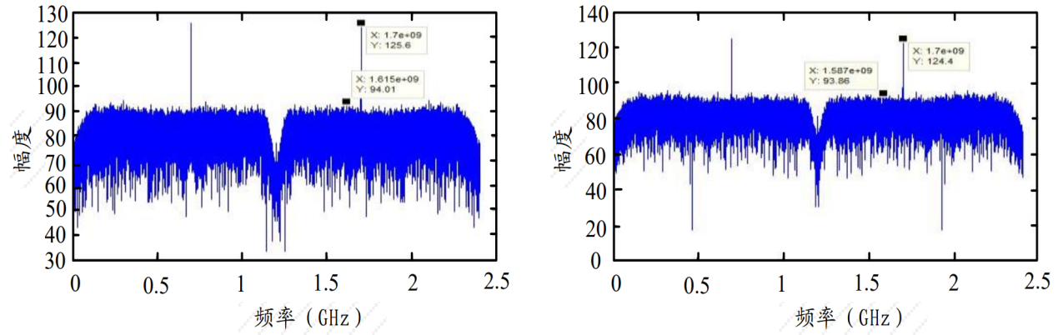
（a）信号1频谱值 （b）信号2频谱值
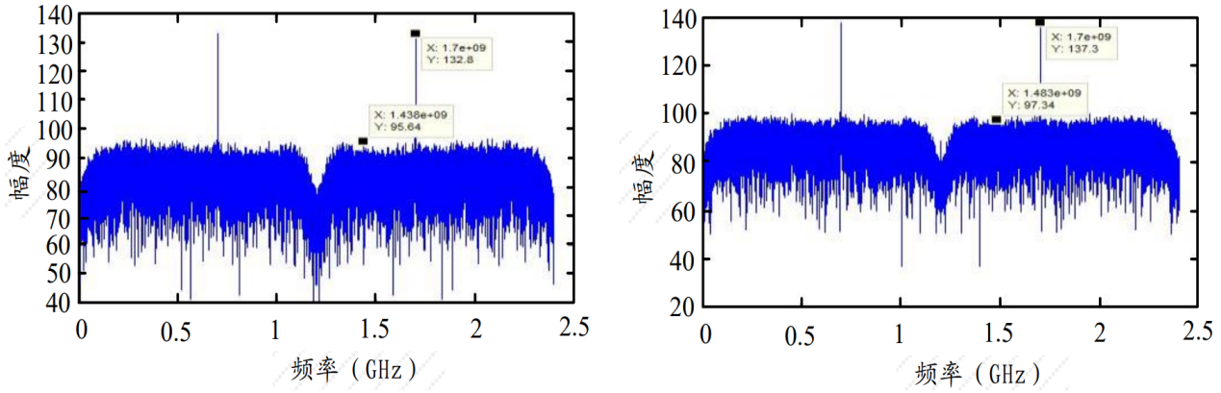
（c）信号3频谱值 （d）叠加后频谱值
图5 1.7GHz信号频谱值
图6为信号处理终端接收到的2.3GHz信号频谱图。通过对比可知，叠加后的信号功率由3路中最高的-22.42dBm提升到-17.32dBm，增加了5.1dB。信噪比由3路中最高的38.9dB提升到42.34dB，增加了3.44dB。

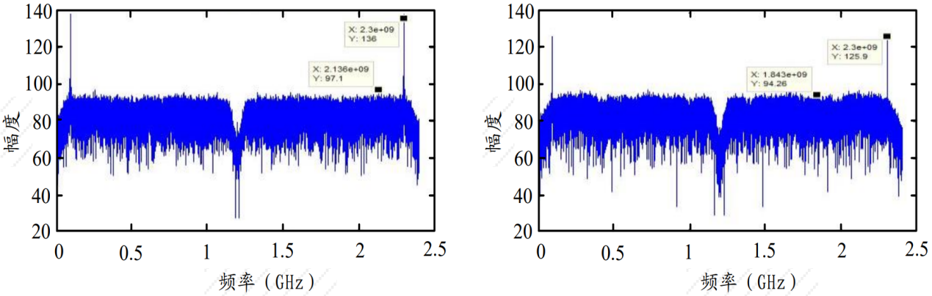
（a）信号1频谱值 （b）信号2频谱值
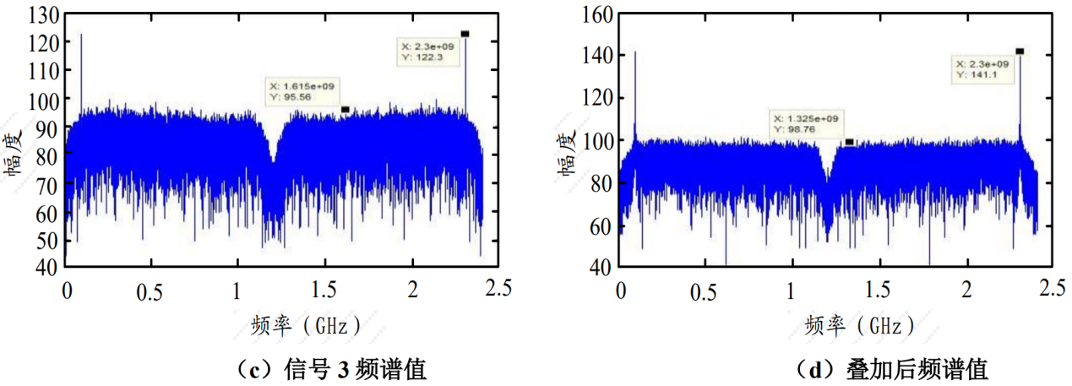
（c）信号3频谱值 （d）叠加后频谱值
图6 2.3GHz信号频谱值
实验结果表明，不同频率信号的测试结果存在一定差异，主要原因在于实验过程中3路信号的相位调整存在偏差，系统的一致性仍有待进一步优化。

4 结束语
本文基于相位稳定系统设计并实现了一套多路信号传输系统，通过实验验证了该技术在1.7 GHz和2.3 GHz频率下的性能表现。实验结果表明，叠加后的信号功率分别提升了4.5 dB和5.1 dB，信噪比分别提升了2.8 dB和3.44 dB。这充分证明了多路信号增强技术在接收信号信噪比改善方面的有效性。
未来的研究方向将集中于提高相位测量精度、加快相位调节速度以及优化系统一致性等方面，以进一步完善多路信号增强技术。基于微波光子信号稳相传输的多路信号增强技术将在下一代通信及信号感知领域展现出广阔的应用前景。。

参考文献：
[1] 刘光毅，张慧敏，佟舟，等. 6G移动信息网络架构: 从通信到一切皆服务的变迁[J]. 中国科学，2024，54（5）：1236-1266.
[2] PAULRAJ A, NABAR R, GORE D. Introduction to space-time wireless communications[M]. Cambridge: Cambridge University Press, 2003
[3]刘燕都，王元钦，焦义文，等. 空间信息传输中的多天线技术综述[J] .电讯技术，2020，60（3）：350-357.
[4] 陈雨锋，王波. 光纤时间频率同步技术及应用[J]. 仪器仪表学报，2024，45（2）：47-62.
[5] 刘友永，马文起，陈少卿，等. 光纤射频稳相传输技术试验研究[J]. 深空探测学报，2018，5（2）：182-187.
[6] DUARTE V C，DRUMMOND M V，NOGUERA RN，et al. Modular coherent photonic-aided payload receiver for communications satellites[J]. Nature Communication，2019,10（1）:77-80
[7] 王凯，张业斌，张方正，等. 跨带雷达微波光子技术：机遇与挑战[J]. 雷达科学与技术，2021，19（2）：168-171.
[8] 张方正，潘时龙. 面向雷达应用的微波光子信号产生技术[J]. 数据采集与处理，2014，29（6）：922-929.
[9] 田跃龙，刘志国. 微波光子雷达技术综述[J]. 数据采集与处理，2017，30（5）：193-198.
[10] 王侠，余志强，欧阳竑，等. 光电延时模块设计及实现 [J]. 电子技术，2022，37（3）：32-35.
[11] 周宝亮，雷子健，周东明，等. 分布式孔径相参雷达预警探测技术 [J]. 信号处理，2018，34（11）：1330-1338.

收稿日期：2024-09-07。
基金项目：国家自然基金项目（U2441250）资助；广西科技计划项目（AD24010060）资助。
作者简介：欧阳竑（1979-），男，广西梧州人，正高级工程师，主要研究方向是光通信设备、光电子模块、组件研制开发和光电信号处理等。负责完成及在研的国家级、省部级项目20项，获得国防科技进步二、三等奖各1次，中国电科集团科技进步一、二、三等奖各1次。


